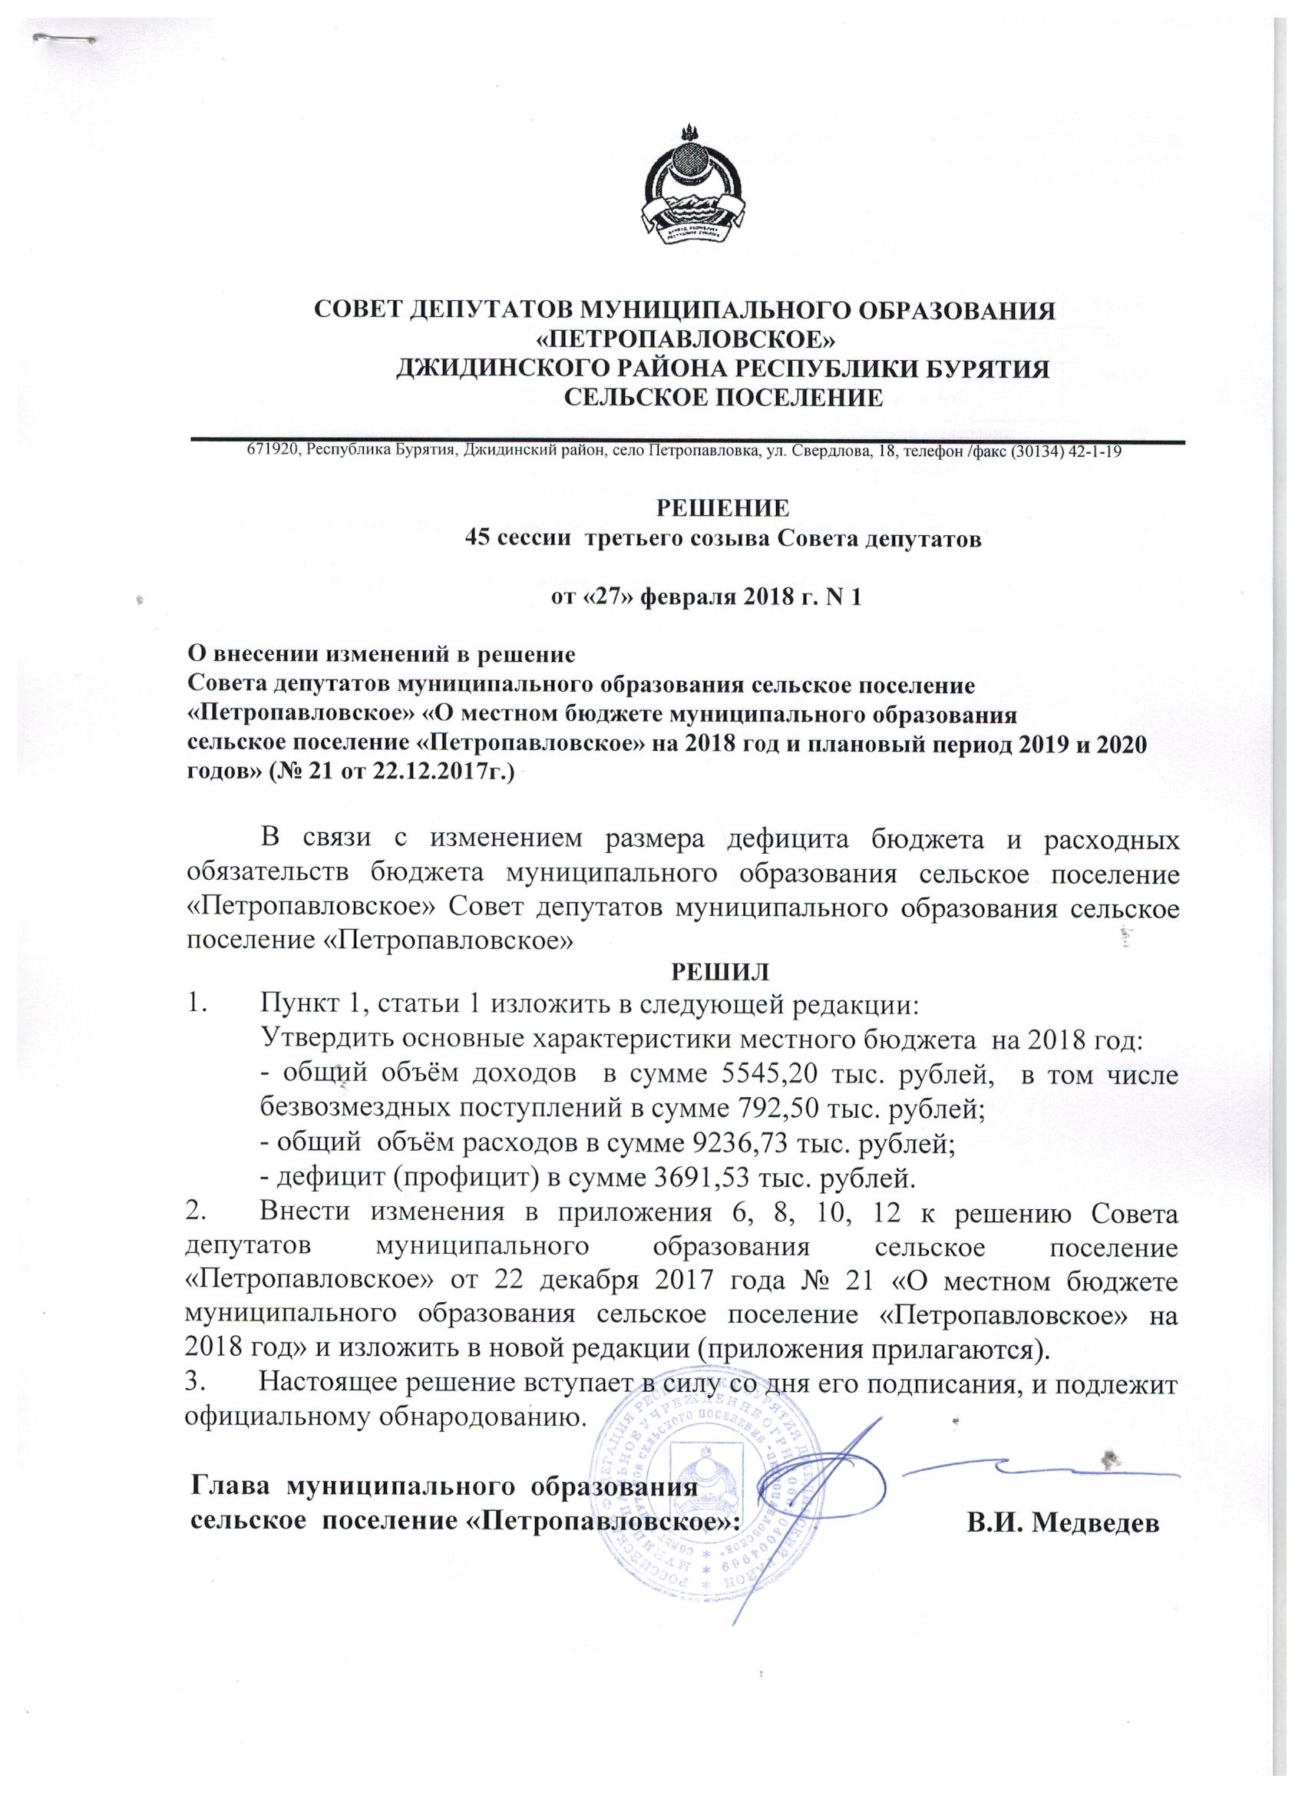

Приложение 6

к Решению Совета депутатов

МО сельское поселение «Петропавловское»

«О бюджете муниципального образования сельское поселение

«Петропавловское» на 2018 год и на плановый период 2019 и 2020 годов»

от 22 декабря 2017 года № 21

**Объем безвозмездных поступлений на 2018 год**

|  |  |  |  |
| --- | --- | --- | --- |
| **ГРБС** | **Код** | **Наименование** | **Сумма** |
| 000 | 2 00 00000 00 0000 000 | БЕЗВОЗМЕЗДНЫЕ ПОСТУПЛЕНИЯ | 792,50 |
| 000 | 2 02 00000 00 0000 000 | БЕЗВОЗМЕЗДНЫЕ ПОСТУПЛЕНИЯ ОТ ДРУГИХ БЮДЖЕТОВ БЮДЖЕТНОЙ СИСТЕМЫ РОССИЙСКОЙ ФЕДЕРАЦИИ | 792,50 |
| 000 | 2 02 10000 00 0000 151 | Дотации бюджетам бюджетной системы Российской Федерации | 537,40 |
| 884 | 2 02 15001 10 0000 151 | Дотации бюджетам сельских поселений на выравнивание бюджетной обеспеченности | 537,40 |
| 000 | 2 02 90000 00 0000 151 | Прочие безвозмездные поступления от других бюджетов бюджетной системы | 255,10 |
| 884 | 2 02 90054 10 0000 151 | Прочие безвозмездные поступления в бюджеты сельских поселений от бюджетов муниципальных районов | 255,10 |

Приложение 8

к Решению Совета депутатов

МО сельское поселение «Петропавловское»

«О бюджете муниципального образования сельское поселение

«Петропавловское» на 2018 год и на плановый период 2019 и 2020 годов»

от 22 декабря 2017 года № 21

**Распределение бюджетных ассигнований по целевым статьям (муниципальным программам**

**непрограммным направлениям деятельности), видам расходов, ведомствам, а также по разделам,**

**подразделам классификации расходов бюджета на 2018 год**

|  |  |  |  |  |  |
| --- | --- | --- | --- | --- | --- |
| **Наименование** | **Раздел** | **Подраздел** | **Целевая статья** | **Вид расхода** | **Сумма** |
| **Общегосударственные расходы** | **01** |  |  |  |  |
| Функционирование высшего должностного лица субъекта Российской Федерации и органа местного самоуправления | 01 | 02 |  |  | 835,96 |
| Руководство и управление в сфере установленных функций органов местного самоуправления | 01 | 02 | 99 999 981 00 |  | 835,96 |
| Расходы на обеспечение функционирования высшего должностного лица муниципального образования | 01 | 02 | 99 999 981 01 |  | 835,96 |
| Фонд оплаты труда государственных (муниципальных) органов и взносы по обязательному социальному страхованию | 01 | 02 | 99 999 981 01 | 121 | 645,0 |
| Взносы по обязательному социальному страхованию на выплаты денежного содержания и иные выплаты работникам государственных (муниципальных) учреждений | 01 | 02 | 99 999 981 01 | 129 | 190,96 |
| Функционирование Правительства Российской Федерации, высших исполнительных органов государственной власти субъектов Российской Федерации, местных администраций | 01 | 04 |  |  | 1580,97 |
| Руководство и управление в сфере установленных функций органов местного самоуправления | 01 | 04 | 99 999 981 00 |  | 1512,47 |
| Расходы на обеспечение функций органов местного самоуправления | 01 | 04 | 99 999 981 02 |  | 1512,47 |
| Фонд оплаты труда государственных (муниципальных) органов и взносы по обязательному социальному страхованию | 01 | 04 | 99 999 981 02 | 121 | 1126,55 |
| Взносы по обязательному социальному страхованию на выплаты денежного содержания и иные выплаты работникам государственных (муниципальных) учреждений | 01 | 04 | 99 999 981 02 | 129 | 340,22 |
| Иные выплаты персоналу государственных (муниципальных) органов, за исключением фонда оплаты труда | 01 | 04 | 99 999 981 02 | 122 | 10,50 |
| Закупка работ, услуг в сфере информационно-коммуникационных технологий | 01 | 04 | 99 999 981 02 | 242 | 14,20 |
| Уплата прочих налогов, сборов и иных платежей | 01 | 04 | 99 999 981 02 | 852 | 20,00 |
| Уплата иных платежей | 01 | 04 | 99 999 981 02 | 853 | 1,00 |
| Уплата налога на имущество | 01 | 04 | 99 999 982 97 |  | 68,50 |
| Уплата налога на имущество организаций и земельного налога | 01 | 04 | 99 999 982 97 | 851 | 68,50 |
| Обеспечение деятельности финансовых, налоговых и таможенных органов и органов финансового (финансово-бюджетного) надзора (при наличии финансового органа) | 01 | 06 |  |  | 19,50 |
| Межбюджетные трансферты бюджетам муниципальных районов и бюджетов сельских поселений на осуществление части полномочий по решению вопросов местного значения в соответствии с заключительными соглашениями | 01 | 06 | 99 999 743 01 |  | 19,50 |
| Межбюджетные трансферты на осуществление части полномочий в части осуществления внешнего муниципального финансового контроля | 01 | 06 | 99 999 743 01 |  | 19,50 |
| Иные межбюджетные трансферты | 01 | 06 | 99 999 743 01 | 540 | 19,50 |
| Другие общегосударственные вопросы | 01 | 13 |  |  | 2463,47 |
| Оценка имущества, признание прав и регулирование отношений по государственной (муниципальной) собственности | 01 | 13 | 99 999 882 11 |  | 10,50 |
| Прочая закупка товаров, работ и услуг для обеспечения государственных (муниципальных) нужд | 01 | 13 | 99 999 882 11 | 244 | 10,50 |
| Расходы на обеспечение деятельности (оплата услуг) муниципальных учреждений | 01 | 13 | 99 999 183 00 |  | 6339,80 |
| Расходы на обеспечение деятельности (оплата услуг) учреждений хозяйственного обслуживания | 01 | 13 | 99 999 183 59 |  | 6339,80 |
| Субсидии автономным учреждениям на финансовое обеспечение государственного (муниципального) задания на оказание государственных (муниципальных) услуг (выполнение работ) | 01 | 13 | 99 999 183 59 | 621 | 6339,80 |
| **Жилищно-коммунальное хозяйство** | **05** |  |  |  | **10,00** |
| Жилищное хозяйство | 05 | 01 |  |  | 10,00 |
| Выполнение других обязательств муниципального образования | 05 | 01 | 99 999 882 00 |  | 10,00 |
| Осуществление мероприятий, связанных с владение, пользованием и распоряжением имуществом, находящимся в муниципальной собственности | 05 | 01 | 99 999 882 10 |  | 10,00 |
| Прочая закупка товаров, работ и услуг для обеспечения государственных (муниципальных) нужд | 05 | 01 | 99 999 882 10 | 244 | 10,00 |
| **Культура, кинематография** | **08** |  |  |  | **400,00** |
| Культура | 08 | 01 |  |  | 400,00 |
| Расходы на обеспечение деятельности (оказание услуг) учреждений культуры (дома культуры, другие учреждения культуры) | 08 | 01 | 99 999 183 11 |  | 400,00 |
| Субсидии бюджетным учреждениям на финансовое обеспечение государственного (муниципального) задания на оказание государственных (муниципальных) услуг (выполнение работ) | 08 | 01 | 99 999 183 11 | 611 | 400,00 |
| **Физическая культура и спорт** | **11** |  |  |  | **40,00** |
| Физическая культура | 11 | 01 |  |  | 40,00 |
| Расходы на обеспечение деятельности (оказание услуг) учреждений культуры (дома культуры, другие учреждения культуры) | 11 | 01 | 99 999 183 11 |  | 40,00 |
| Субсидии бюджетным учреждениям на финансовое обеспечение государственного (муниципального) задания на оказание государственных (муниципальных) услуг (выполнение работ) | 11 | 01 | 99 999 183 11 | 611 | 40,00 |
| **Итого:** | | | | | **9236,73** |

Приложение 10

к Решению Совета депутатов

МО сельское поселение «Петропавловское»

«О бюджете муниципального образования сельское поселение

«Петропавловское» на 2018 год и на плановый период 2019 и 2020 годов»

от 22 декабря 2017 года № 21

**Ведомственная структура расходов местного бюджета на 2018 год**

|  |  |  |  |  |  |  |
| --- | --- | --- | --- | --- | --- | --- |
| **Наименование** | **ГРБС** | **Раздел** | **Подраздел** | **Целевая статья** | **Вид расхода** | **Сумма** |
| **Администрация сельское поселение «Петропавловское»** | **884** |  |  |  |  | **9236,73** |
| ОБЩЕГОСУДАРСТВЕННЫЕ ВОПРОСЫ | 884 | 01 |  |  |  | 8786,73 |
| **Функционирование высшего должностного лица субъекта Российской Федерации и органа местного самоуправления** | 884 | 01 | 02 |  |  | 835,96 |
| Руководство и управление в сфере установленных функций органов местного самоуправления | 884 | 01 | 02 | 99 999 981 00 |  |  |
| Расходы на обеспечение функционирования высшего должностного лица муниципального образования | 884 | 01 | 02 | 99 999 981 01 |  |  |
| Расходы на выплату персоналу в целях обеспечения выполнения функций государственными (муниципальными) органами, казенными учреждениями, органами управления государственными внебюджетными фондами | 884 | 01 | 02 | 99 999 981 01 | 100 | 835,96 |
| Фонд оплаты труда государственных (муниципальных) органов и взносы по обязательному социальному страхованию | 884 | 01 | 02 | 99 999 981 01 | 121 | 645,00 |
| Взносы по обязательному социальному страхованию на выплаты денежного содержания и иные выплаты работникам государственных (муниципальных) учреждений | 884 | 01 | 02 | 99 999 981 01 | 129 | 190,96 |
| **Функционирование Правительства Российской Федерации, высших исполнительных органов государственной власти субъектов Российской Федерации, местных администраций** | 884 | 01 | 04 |  |  | 1580,97 |
| Руководство и управление в сфере установленных функций органов местного самоуправления | 884 | 01 | 04 | 99 999 981 00 |  | 1512,47 |
| Расходы на обеспечение функций органов местного самоуправления | 884 | 01 | 04 | 99 999 981 02 |  | 1512,47 |
| Расходы на выплату персоналу в целях обеспечения выполнения функций государственными (муниципальными) органами, казенными учреждениями, органами управления государственными внебюджетными фондами | 884 | 01 | 04 | 99 999 981 02 | 100 | 1477,27 |
| Фонд оплаты труда государственных (муниципальных) органов и взносы по обязательному социальному страхованию | 884 | 01 | 04 | 99 999 981 02 | 121 | 1126,55 |
| Взносы по обязательному социальному страхованию на выплаты денежного содержания и иные выплаты работникам государственных (муниципальных) учреждений | 884 | 01 | 04 | 99 999 981 02 | 129 | 340,22 |
| Иные выплаты персоналу государственных (муниципальных) органов, за исключением фонда оплаты труда | 884 | 01 | 04 | 99 999 981 02 | 122 | 10,50 |
| Закупка товаров, работ, услуг для государственных (муниципальных) органов | 884 | 01 | 04 | 99 999 981 02 | 200 | 14,20 |
| Закупка работ, услуг в сфере информационно-коммуникационных технологий | 884 | 01 | 04 | 99 999 981 02 | 242 | 14,20 |
| Иные межбюджетные ассигнования | 884 | 01 | 04 | 99 999 981 02 | 800 | 21,00 |
| Уплата прочих налогов, сборов и иных платежей | 884 | 01 | 04 | 99 999 981 02 | 852 | 20,00 |
| Уплата иных платежей | 884 | 01 | 04 | 99 999 981 02 | 853 | 1,00 |
| Уплата налога на имущество | 884 | 01 | 04 | 99 999 982 97 |  | 68,50 |
| Иные межбюджетные ассигнования | 884 | 01 | 04 | 99 999 982 97 | 800 | 68,50 |
| Уплата налога на имущество организаций и земельного налога |  | 01 | 04 | 99 999 982 97 | 851 | 68,50 |
| Обеспечение деятельности финансовых, налоговых и таможенных органов и органов финансового (финансово-бюджетного) надзора (при наличии финансового органа) | 884 | 01 | 06 |  |  | 19,50 |
| Межбюджетные трансферты бюджетам муниципальных районов и бюджетов сельских поселений на осуществление части полномочий по решению вопросов местного значения в соответствии с заключительными соглашениями | 884 | 01 | 06 | 99 999 743 01 |  |  |
| Межбюджетные трансферты на осуществление части полномочий в части осуществления внешнего муниципального финансового контроля | 884 | 01 | 06 | 99 999 743 01 |  |  |
| Межбюджетные трансферты | 884 | 01 | 06 | 99 999 743 01 | 500 | 19,50 |
| Иные межбюджетные трансферты | 884 | 01 | 06 | 99 999 743 01 | 540 | 19,50 |
| **Другие общегосударственные вопросы** | 884 | 01 | 13 |  |  | 2463,47 |
| Оценка имущества, признание прав и регулирование отношений по государственной (муниципальной) собственности | 884 | 01 | 13 | 99 999 882 11 |  |  |
| Закупка товаров, работ, услуг для государственных (муниципальных) органов | 884 | 01 | 13 | 99 999 882 11 | 200 | 10,00 |
| Прочая закупка товаров, работ и услуг для обеспечения государственных (муниципальных) нужд | 884 | 01 | 13 | 99 999 882 11 | 244 | 10,00 |
| Расходы на обеспечение деятельности (оплата услуг) муниципальных учреждений | 884 | 01 | 13 | 99 999 183 00 |  |  |
| Расходы на обеспечение деятельности (оплата услуг) учреждений хозяйственного обслуживания | 884 | 01 | 13 | 99 999 183 59 |  |  |
| Предоставление субсидий бюджетным, автономным учреждениям и иным некоммерческим организациям | 884 | 01 | 13 | 99 999 183 59 | 600 | 6340,30 |
| Субсидии автономным учреждениям | 884 | 01 | 13 | 99 999 183 59 | 620 | 6340,30 |
| Субсидии автономным учреждениям на финансовое обеспечение государственного (муниципального) задания на оказание государственных (муниципальных) услуг (выполнение работ) |  | 01 | 13 | 99 999 183 59 | 621 | 6340,30 |
| ЖИЛИЩНО-КОММУНАЛЬНОЕ ХОЗЯЙСТВО | 884 | 05 |  |  |  | 10,00 |
| **Жилищное хозяйство** | 884 | 05 | 01 |  |  | 10,00 |
| Выполнение других обязательств муниципального образования | 884 | 05 | 01 | 99 999 882 00 |  | 10,00 |
| Осуществление мероприятий, связанных с владение, пользованием и распоряжением имуществом, находящимся в муниципальной собственности | 884 | 05 | 01 | 99 999 882 10 |  | 10,00 |
| Закупка товаров, работ, услуг для государственных (муниципальных) органов | 884 | 05 | 01 | 99 999 882 10 | 200 | 10,00 |
| Прочая закупка товаров, работ и услуг для обеспечения государственных (муниципальных) нужд | 884 | 05 | 01 | 99 999 882 10 | 244 | 10,00 |
| КУЛЬТУРА, КИНЕМАТОГРАФИЯ | 884 | 08 |  |  |  | 400,00 |
| **Культура** | 884 | 08 | 01 |  |  | 400,00 |
| Расходы на обеспечение деятельности (оказание услуг) учреждений культуры (дома культуры, другие учреждения культуры) | 884 | 08 | 01 | 99 999 183 11 |  |  |
| Предоставление субсидий бюджетным, автономным учреждениям и иным некоммерческим организациям | 884 | 08 | 01 | 99 999 183 11 | 600 | 400,00 |
| Субсидии бюджетным учреждениям | 884 | 08 | 01 | 99 999 183 11 | 610 | 400,00 |
| Субсидии бюджетным учреждениям на финансовое обеспечение государственного (муниципального) задания на оказание государственных (муниципальных) услуг (выполнение работ) | 884 | 08 | 01 | 99 999 183 11 | 611 | 400,00 |
| ФИЗИЧЕСКАЯ КУЛЬТУРА И СПОРТ | 884 | 11 |  |  |  | 40,00 |
| **Физическая культура** | 884 | 11 | 01 |  |  | 40,00 |
| Расходы на обеспечение деятельности (оказание услуг) учреждений культуры (дома культуры, другие учреждения культуры) | 884 | 11 | 01 | 99 999 183 11 |  |  |
| Предоставление субсидий бюджетным, автономным учреждениям и иным некоммерческим организациям | 884 | 11 | 01 | 99 999 183 11 | 600 | 40,00 |
| Субсидии бюджетным учреждениям | 884 | 11 | 01 | 99 999 183 11 | 610 | 40,00 |
| Субсидии бюджетным учреждениям на финансовое обеспечение государственного (муниципального) задания на оказание государственных (муниципальных) услуг (выполнение работ) |  | 11 | 01 | 99 999 183 11 | 611 | 40,00 |
| **Итого:** | | | | | | **9236,73** |

Приложение 12

к Решению Совета депутатов

МО сельское поселение «Петропавловское»

«О бюджете муниципального образования сельское поселение

«Петропавловское» на 2018 год и плановый период 2019 и 2020 годов»

от 22 декабря 2017 года № 21

**Источники финансирования дефицита местного бюджета на 2018 год**

(тыс. рублей)

|  |  |  |
| --- | --- | --- |
| **Код** | **Наименование** | **сумма** |
| 884 01 05 00 00 00 0000 000 | Изменение остатков средств на счетах по учету средств бюджета | 3691,53 |
| 884 01 05 00 00 00 0000 500 | Увеличение остатков средств бюджета | -5545,20 |
| 884 01 05 02 01 10 0000 510 | Увеличение прочих остатков средств бюджетов сельских поселений | -5545,20 |
| 884 01 05 00 00 00 0000 600 | Уменьшение остатков средств бюджетов | 9236,73 |
| 884 01 05 02 01 10 0000 610 | Уменьшение прочих остатков средств бюджетов сельских поселений | 9236,73 |